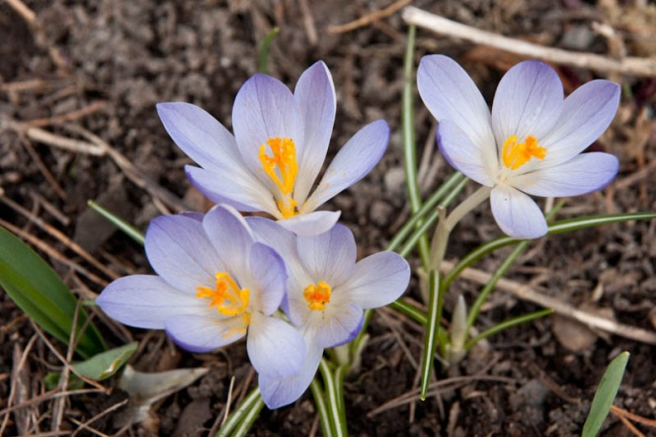
NYHETSBREV NR. 65 2020-02-18
Avverkningen av träd är inställd i år. På grund av en mild och regnig vinter måste vi tyvärr ställa in årets trädfällning. Vi hoppas på bättre vinter nästa år. Det är ingen tjäle i marken och det är väldigt blött vilket gör att det inte går att köra med maskiner. Det är en stor risk att det blir skador på marken och att köra fast med maskiner. Om det är några träd ni vill ta bort på den egna tomten nu i vinter så ta kontakt med Anders Jonsson direkt på 070-567 88 62.
Vårstädning på Fredön lördagen den 25 april kl.10. Alla träffas på ängen där vi bildar arbetslag och städar på föreningens mark, den egna tomten får man städa vid ett annat tillfälle. Nu behöver vi rensa upp i området och elda. Tag med er sekatörer, röjsågar och krattor. Vi hoppas att så många som möjligt kan vara med. Vi bjuder på korv och dryck kl.13.00 samt information och möjlighet att ställa frågor. Välkomna
Den årliga stämman i Fredöns Samfällighetsförening äger rum söndagen den 7 juni kl. 10 på ängen. Kallelse och agenda kommer att skickas ut i maj och dokumenten kommer att finnas på hemsidan samtidigt. Styrelsen bjuder på kaffe och bullar före stämman kl. 9.30.
Viktigt att ni uppdaterar hemsidan om ni ändrat era adresser och telefon nr. Om det händer något så måste vi kunna nå fastighetsägaren.
Information hittar ni på vår hemsida www.fredon.se. om tex. adresser till styrelsen, tidigare nyhetsbrev och övrig info.
Styrelsen/Lena Grundelius/2020-02-18

